TISKOVÁ ZPRÁVA
Zjišťovací archeologický výzkum Slezanka v Opavě

Ostrava, 3. 9. 2026
Od května do září probíhal zjišťovací záchranný archeologický výzkum za bývalým obchodním domem Slezanka v Opavě. Společně s investorem, tedy Statutárním městem Opava, bylo vytipováno šest míst (sond). Na zkoumané ploše se nacházelo šest původně středověkých parcel. Domy v čele parcel tvořily jižní domovní frontu Horního náměstí až do 2. poloviny 40. let 20. století, kdy byla zástavba zbořena. Výzkum měl ověřit zejména míru dochování sklepů původní měšťanské zástavby. Většina sond byla zasypána a místo je uváděno do původního stavu.

„Zjistili jsme, že horní části cihlových kleneb byly zbourány a prostor sklepů je zasypán stavební sutí. Díky tomu se velká část zděných konstrukcí sklepů dochovala. Jednalo se o domy čp. 8 a 9,“ říká Barbara Marethová, vedoucí archeologického výzkumu. „Podzemní zdivo jsme zdokumentovali fotogrammetricky, 3D skenerem i dronem tak, aby bylo možné sestavit např. 3D model. Podařilo se zachytit několik stavebních fází zděných sklepů. U nejstaršího domu čp. 8 předpokládáme jeho vznik v 15. až 16. století. Pod podlahou sklepa čp. 8 a v jeho těsném sousedství jsme zachytili dvě fáze suterénu středověkého dřevohliněného domu. Ve starší fázi byla použita sloupová konstrukce, která nesla nadzemní patra budovy. Mladší fáze suterénu byla nepatrně menší, využita byla jiná stavební technologie. Po obvodu suterénu se nacházel trámový věnec nesoucí horizontální rámovou konstrukci měšťanského domu. Objekt shořel pravděpodobně na přelomu 13. a 14. století,“ dodává Barbara Marethová.

„Plánovaná zástavba prostoru bývalé Slezanky na základě návrhu, který vzejde z architektonické soutěže, je pro město jednoznačně přínosná. Podaří se tak zacelit prázdné místo, které vzniklo v důsledku necitlivých poválečných asanací, “ říká Michal Zezula, ředitel ostravského odborného pracoviště Národního památkového ústavu. „Je ale přitom potřeba zohlednit archeologické dědictví. Nezbytné je provedení záchranného archeologického výzkumu a část naleziště by měla být pro budoucnost uchována ve formě “archeologické konzervy“,” dodává Michal Zezula.

Neporušené archeologické terény se nacházely především ve středních a zadních částech parcel, jež byly vždy hygienickým a hospodářským zázemím domu.

V sondě S4 se podařilo zachytit dřevěnou konstrukci jímky ze 17. století. Ve výplni objektu se nacházel krom keramiky, textilií a kůží také zajímavý soubor novověkého stolního skla. Opětovně se tak potvrdilo, že Opava je v rámci České republiky výjimečnou lokalitou, kde se díky specifickým půdním podmínkám dochovávají velmi dobře nálezy z organických materiálů.

Sondy 1 a 2 umístěné u budovy bývalého Divadelního klubu prokázaly, že se nachází na základech starších budov. V roce 1709 vznikl u farního kostela sirotčinec sv. Michala (či sirotčí špitál), a to na spáleništi po požáru města v roce 1689. V roce 1787 koupil v dražbě dům Karel Czeike z Badenfeldu – bohatý opavský obchodník se suknem a manufakturní podnikatel. V roce 1871 se vlastníkem domu stala Kongregace Dcer Božské lásky. V roce 1887 bylo k budově přistavěno boční křídlo s novou kaplí. V roce 1909 získalo dům město Opava. Budova byla adaptována pro potřeby učňovského domova, v 1. patře sídlila knihovna. Po válce byl v budově umístěn nejprve domov mládeže, od roku 1948 divadelní studio Divadla Zdeňka Nejedlého.

Fotografie zde v náhledech naleznete na zaslaném odkazu:

Sonda 6 – Sklepy domů čp. 8 a 9, výmalba na stěnách sklepa čp. 9_pozůstatek výmalby na stěnách (pravděpodobně se jednalo o prostory tzv. Volkskelleru, místnost používaná k hudebním produkcím, poč. 20. století)
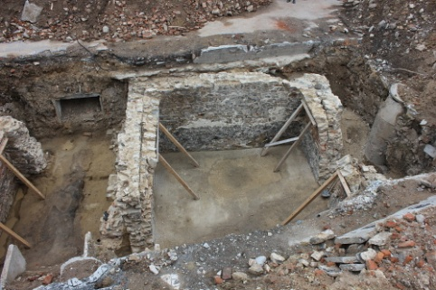
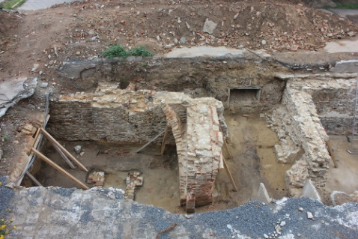
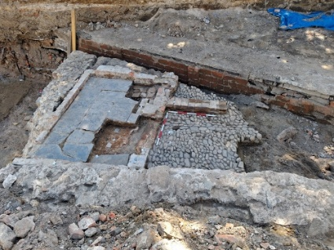
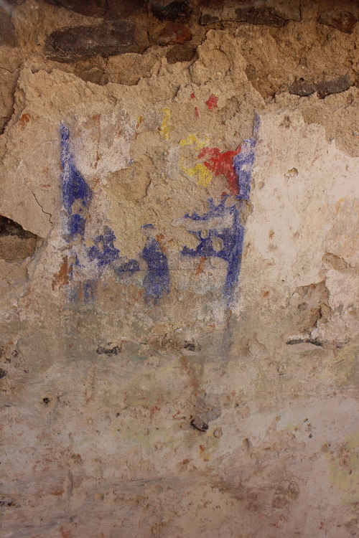
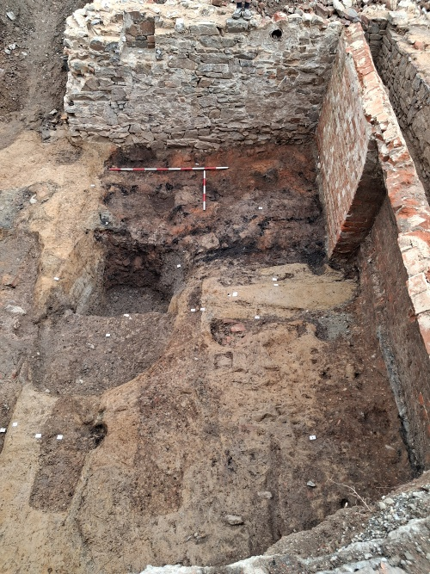

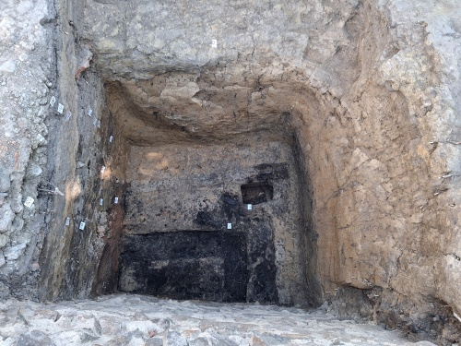

Sonda 2 – Vnější nároží zástavby pod bývalým Divadelním klubem

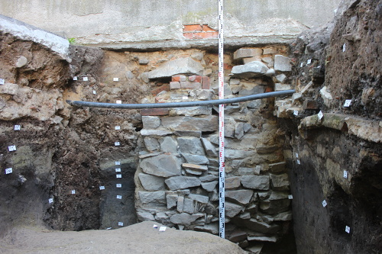

Sonda 4 – Novověká jímka (17. století) zapuštěná do výrazného souvrství pravěkého stáří
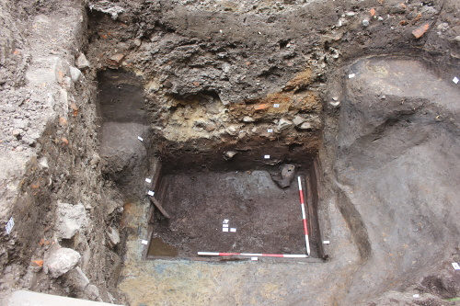

Hrneček z počátku 17. století nalezený v sondě S4
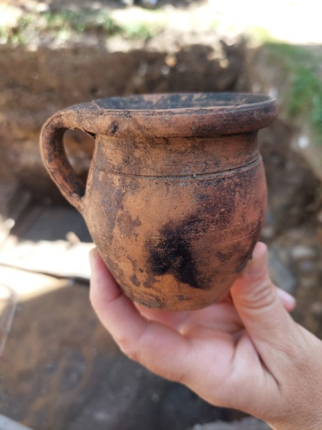

Kontakty a informace:
Mgr. Petra Batková, pracovnice vztahů k veřejnosti NPÚ, ÚOP v Ostravě, +420 724 474 537, batkova.petra@npu.cz www.npu.cz/cs/uop-ostrava, fb: Národní památkový ústav Ostrava
Průběžné informace o archeologickém výzkumu jsou uveřejňovány na:
Instagramu: Archeo.slezanka

